Руководство
Мантуров Денис Валентинович
Заместитель Председателя Правительства Российской Федерации – Министр промышленности и торговли Российской Федерации
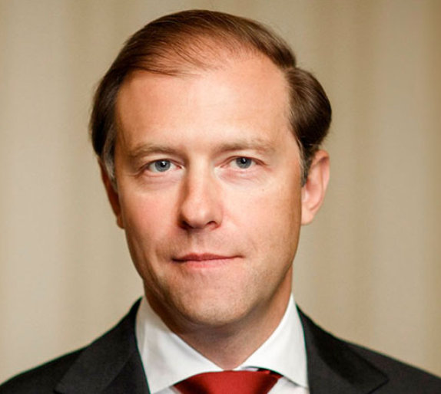
Родился 23 февраля 1969 года в г. Мурманске
Образование
1994 г. – МГУ им. М.В. Ломоносова, специальность «Социология»
1997 г. – аспирантура МГУ, кандидат экономических наук
2002 г. – докторантура Московского авиационного института
2006 г. – Российская академия государственной службы при Президенте РФ, специальность «Юриспруденция»
2022 г. - докторантура Российской академии народного хозяйства и государственной службы, доктор экономических наук
Трудовая деятельность
1998 г. – назначен заместителем генерального директора ОАО «Улан-Удэнский авиационный завод»
2000 г. – назначен коммерческим директором ОАО «Московский вертолетный завод им. М.Л. Миля»
2001 г. – назначен заместителем Председателя ФГУП «Государственная инвестиционная корпорация» (Госинкор)
2003 г. – назначен генеральным директором ОАО «ОПК «Оборонпром»
2007 г. – назначен заместителем Министра промышленности и энергетики Российской Федерации
2008 г. – назначен заместителем Министра промышленности и торговли Российской Федерации
2012 г. – назначен исполняющим обязанности Министра промышленности и торговли Российской Федерации
2012 г. – назначен Министром промышленности и торговли Российской Федерации
2018 г. – назначен Министром промышленности и торговли Российской Федерации
2022 г. – назначен Заместителем Председателя Правительства Российской Федерации – Министром промышленности и торговли Российской Федерации

Награды
В 2007 г. награжден медалью ордена «За заслуги перед Отечеством» II степени
В 2008 г. награжден орденом Дружбы
В 2009 г. награжден орденом Почета
В 2010 г. награжден Почетной грамотой Правительства Российской Федерации
В 2010 г. определен Лауреатом премии Правительства Российской Федерации в области науки и техники (2010)
В 2013 г. награжден орденом «За заслуги перед Отечеством» IV степени
В 2016 г. награжден орденом "За заслуги перед Отечеством" III степени
В 2018 г. награжден орденом Александра Невского
В 2018 г. награжден медалью Столыпина П.А. I степени
В 2019 г. присвоено звание "Заслуженный экономист Российской Федерации"
В 2022 г. награжден орденом "За заслуги перед Отечеством" II степени
Дополнительная информация
Действительный государственный советник Российской Федерации I класса
Денис Мантуров вошел в «первую сотню» резерва управленческих кадров, находящихся под патронажем Президента Российской Федерации
Владеет иностранными языками
Женат, воспитывает дочь и сына

Аппарат Министра
Доценко Денис Александрович
Руководитель Аппарата Министра
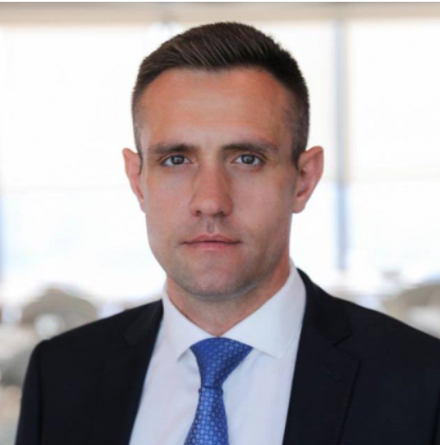

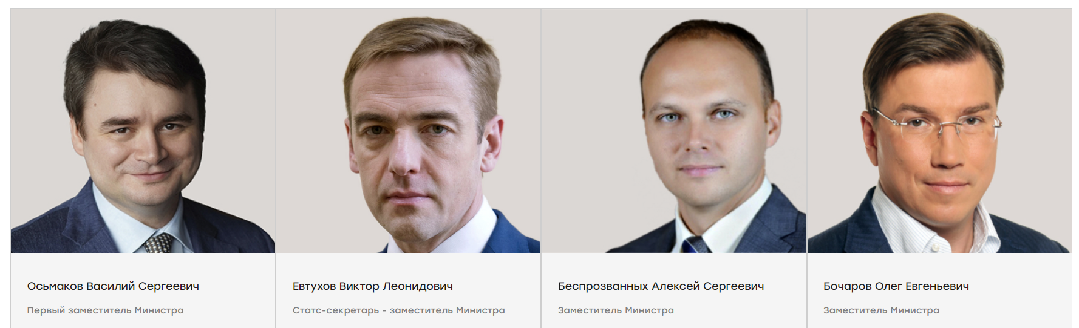
Осьмаков Василий Сергеевич
Первый заместитель Министра
Родился 8 июня 1983 года в г. Москве
Образование
2005 – с отличием окончил Московский государственный университет им. М.В. Ломоносова по специальности востоковед, африканист, переводчик арабского языка
2008 – окончил Государственный университет управления, г. Москва, аспирантура
Трудовая деятельность
2004-2008 – начальник отдела стратегического планирования и научно-исследовательских работ, референт отдела стратегического планирования и научно-исследовательских работ, референт отдела сопровождения приоритетных направлений промышленной политики Департамента экономического анализа и перспективного планирования, советник отдела общественных связей, главный специалист отдела общественных связей Минпромэнерго России
2008-2012 – помощник Министра промышленности и торговли Российской Федерации; советник министра
2012-2016 – директор Департамента стратегического развития и проектного управления Минпромторга Российской Федерации
2016-2021 – заместитель Министра промышленности и торговли Российской Федерации
13 апреля 2021 года назначен первым заместителем Министра промышленности и торговли Российской Федерации
Дополнительная информация
Действительный государственный советник Российской Федерации 1 класса.
Кандидат экономических наук.
Владеет английским, арабским и немецким языками.
Женат, воспитывает ребенка

Евтухов Виктор Леонидович
Статс-секретарь - заместитель Министра
Родился 2 марта 1968 года в г. Ленинграде
Образование
1993 г. – Ленинградский финансово-экономический институт по специальности «Экономическая кибернетика»
2002 г. – Санкт-Петербургский государственный университет, юридический факультет
2004 г. – магистратура Санкт-Петербургского Государственного университета, факультет международных отношений
2003 г. – защита кандидатской диссертации, степень кандидата экономических наук
2008 г. – Санкт-Петербургский Международный институт менеджмента (IMISP) по программе «Мастер делового администрирования»
Трудовая деятельность
1998 г. – избран депутатом Законодательного Собрания Санкт-Петербурга второго созыва по 33 избирательному округу (Московский район); успешно переизбирался дважды в 2002 и 2007 годах
2009 г. – назначен членом Совета Федерации Федерального Собрания Российской Федерации — представителем в Совете Федерации Федерального Собрания Российской Федерации от Правительства Санкт-Петербурга; является представителем Санкт-Петербургского государственного университета в органах власти и управления Российской Федерации
2011 г. – назначен заместителем Министра юстиции Российской Федерации
2012 г. – назначен заместителем Министра промышленности и торговли Российской Федерации
2014 г. – распоряжением Правительства Российской Федерации назначен статс-секретарем – заместителем Министра промышленности и торговли Российской Федерации
Награды
В соответствии с Указом Президента Российской Федерации награжден Медалью Ордена «За заслуги перед Отечеством» II степени
Имеет ведомственные награды
Дополнительная информация
Действительный государственный советник юстиции Российской Федерации 3-го класса
Действительный государственный советник Российской Федерации 3-го класса
Виктор Евтухов входит в «первую сотню» резерва управленческих кадров, находящихся под патронажем Президента Российской Федерации
Владеет иностранными языками
Увлекается зимними видами спорта и единоборствами
Женат, воспитывает двух дочерей

Беспрозванных Алексей Сергеевич
Заместитель Министра
Родился 23 августа 1979 года в г. Лениногорск, Казахская ССР.
Образование
2002 г. — с отличием окончил Алтайский государственный технический университет имени И.И. Ползунова по специальности «Технология, оборудование и автоматизация машиностроительных производств», получил степень магистра техники и технологий; в том же вузе с отличием окончил второе высшее образование по специальности «Экономика и управление на предприятии машиностроения».
2008 г. — прошел обучение по программе Mini MBA, Academy of Business Ernst & Young.
2010 г. — прошел обучение по программе Executive MBA, Московская школа управления «Сколково».
2015 г. — прошел обучение по программе «Подготовка и переподготовка резерва управленческих кадров», РАНХиГС.
Трудовая деятельность
2002 — 2003 гг. — специалист Бюро внедрения ERP-систем в Центр КИТ ООО «Байт Софт», г. Барнаул.
2003 — 2004 гг. — начальник сектора абонентского оборудования ЗАО «Мобильные ТелеСистемы – Барнаул», г. Барнаул.
2004 — 2005 гг. — начальник отдела обеспечения продаж и абонентского обслуживания Департамента по работе с партнерами ОАО «МТС» МР «Сибирь», г. Новосибирск.
2005 — 2008 гг. — директор Департамента по работе с ключевыми клиентами ОАО «МТС» МР «Сибирь», г. Новосибирск.
2008 — 2009 гг. — коммерческий директор по работе с бизнес-рынком филиала ОАО «МТС» МР «Сибирь».
2009 — 2012 гг. — директор филиала ОАО «МТС» в Воронежской области, г. Воронеж.
2012 — 2016 гг. — заместитель председателя Правительства Воронежской области, координация отраслей: промышленность и транспорт, связь, информационные технологии и массовые коммуникации, потребительский рынок и предпринимательство, туризм, г. Воронеж.
2016 — 2017 гг. — директор Департамента региональной промышленной политики и проектного управления Министерства промышленности и торговли России, г. Москва.
2017 — заместитель Министра промышленности и торговли РФ, г. Москва.
Дополнительная информация
Состоит в резерве управленческих кадров, находящихся под патронажем Президента Российской Федерации.
Увлекается хоккеем, горными лыжами и плаванием.
Женат, воспитывает двоих сыновей.

Бочаров Олег Евгеньевич
Заместитель Министра
Родился 18 июня 1968 года в Москве.
Образование
С 1986 года работал на кафедре Московского авиационного института.
В 1996 году окончил Московский авиационный институт (МАИ) по специальности «авиационные двигатели и энергетические установки». В 2001 году с отличием окончил Российскую академию государственной службы при президенте РФ по специальности «юриспруденция».
Трудовая деятельность
С 1990 года занимал пост заместителя директора по производству в коммерческой структуре.
С 1996 года — заместитель директора московской Службы спасения.
Четырежды (в 1997, 2001, 2005 и 2009 гг.) избирался в Московскую городскую Думу по одномандатному округу.
С августа 2014 года по февраль 2017 года возглавлял Департамент науки, промышленной политики и предпринимательства города Москвы.
22 февраля 2017 года назначен заместителем Министра промышленности и торговли Российской Федерации.
Дополнительная информация
Член партии «Единая Россия».
Сооснователь городского родительского движения «Солнечный круг».
Женат, шестеро детей.
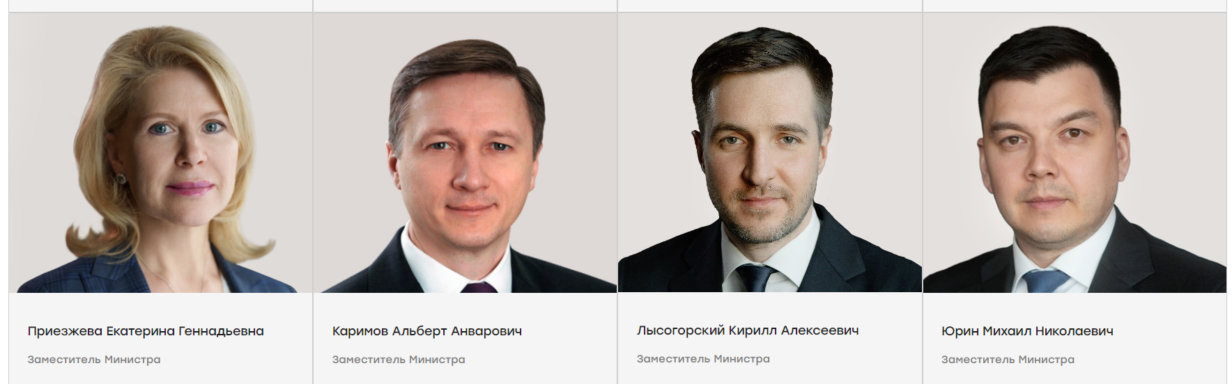

Приезжева Екатерина Геннадьевна
Заместитель Министра
Родилась 6 января 1967 г. в г. Гусев Калининградской области
Образование:
Окончила экономический факультет Санкт-Петербургского государственного университета и ФГБУ «Военный университет» Министерства обороны Российской Федерации по специальности перевод и переводоведение, кандидат социологических наук
Трудовая деятельность:
2001-2003 – работала в Администрации Санкт-Петербурга
2003-2007 – работала в структуре органов ФНС
2007-2012 – Министерство обороны Российской Федерации: советник Министра, директор Департамента
2015-2018 –Федеральная служба по регулированию алкогольного рынка: советник руководителя, заместитель руководителя
2018-2022– заместитель директора, директор Департамента системы цифровой маркировки товаров и легализации оборота в Министерстве промышленности и торговли Российской Федерации
10 января 2023 года назначена на должность заместителя Министра промышленности и торговли Российской Федерации.
Награды:
Награждена Орденом Почета и Орденом дружбы, имеет Благодарность Президента
Дополнительная информация:
Действительный государственный советник 2 класса
Владеет английским, испанским и итальянским языками

Каримов Альберт Анварович
Заместитель Министра
Родился 23 января 1976 года в г. Казань.
Образование
1997 - Казанский финансово-экономический институт (экономическая теория, экономист).
2000 – аспирантура Казанского государственного финансово-экономического института.
2008 - Оксфордский университет, программа МВА (мастер делового администрирования).
Трудовая деятельность
1994 – 1996 - программист Татарской Республиканской научно-производственной ассоциации "Экология".
1996 - 2001 - руководитель группы вексельного обращения, генеральный директор, исполнительный директор ООО "Инвестиционная компания" ТДТ-Инвест".
2001 - 2004 - помощник первого заместителя Премьер-министра Республики Татарстан.
2002 – 2004 - заместитель генерального директора Агентства по развитию предпринимательства Республики Татарстан.
2004 - 2008 - директор по экономике и финансам ОАО "Инновационно- производственный технопарк "Идея".
2008 – 2010 - генеральный директор ОАО "Управляющая компания "Идея Капитал".
2010 – 2015 - председатель Наблюдательного совета ОАО "Управляющая компания" Идея Капитал".
2015 – 2022 - заместитель Премьер-министра Республики Татарстан - министр промышленности и торговли Республики Татарстан Министерства промышленности и торговли Республики Татарстан.
Дополнительная информация
Государственные награды:
Почетное звание "Заслуженный экономист Республики Татарстан"(2014) Медаль Республики Татарстан "За доблестный труд" (2018)
Кандидат экономических наук
Владеет иностранными языками: английский, немецкий

Лысогорский Кирилл Алексеевич
Заместитель Министра
Родился 19 апреля 1986 года
Образование
2007 – Военная академия Ракетных войск стратегического назначения им. Петра Великого, присуждена квалификация «Инженер»
2011 – в рамках профессиональной переподготовки получил специальность «Экономика и управление на предприятии (промышленности)»
Трудовая деятельность
2002 - 2011 – проходил службу в Вооруженных Силах Российской Федерации.
2011 - 2020 – работал на различных должностях в Министерстве обороны Российской Федерации и Аппарате Правительства Российской Федерации.
2020 – 2021 – директор Департамента промышленности, энергетики и транспорта Правительства Российской Федерации.
2021 – 2022 – директор Департамента промышленности Правительства Российской Федерации.
31 октября 2022 г. назначен заместителем Министра промышленности и торговли Российской Федерации.
Дополнительная информация
Действительный государственный советник Российской Федерации I класса.
Имеет государственные и ведомственные награды.
Увлекается спортом.
Женат, воспитывает четверых детей.

Юрин Михаил Николаевич
Заместитель Министра
Родился 22 марта 1985 года в г. Пермь.
Образование
2007 – окончил Пермский государственный технический университет по квалификации инженер, специальность «Химическая технология природных энергоносителей и углеродных материалов»
Трудовая деятельность
2007 - 2011 – последовательнозанимал ряд должностей в ЗАО "Сибур-Химпром" от аппаратчика до технолога производства (г. Пермь)
2011 - 2013 – занимал должность в Дирекции пластиков и органического синтеза ООО "Сибур" (г. Москва)
2013 - 2015 – директор по производству, главный инженер ООО "Сибур-Кстово", г. Кстово
2015 - 2019 – главный инженер АО "ПОЛИЭФ", г. Благовещенск
2019 - 2020 – генеральный директор АО "ПОЛИЭФ", г. Благовещенск
2020 - 2021 – старший менеджер по технологической экспертизе "Развитие бизнеса" ООО "Сибур", г. Москва
2022 - 2023 – директор Департамента химико-технологического комплекса и биоинженерных технологий Минпромторга России
31 марта 2023 года назначен заместителем Министра промышленности и торговли Российской Федерации
Дополнительная информация
Владеет английским языком
Женат, воспитывает 2 детей
Проходил обучение в Московской школе управления Сколково

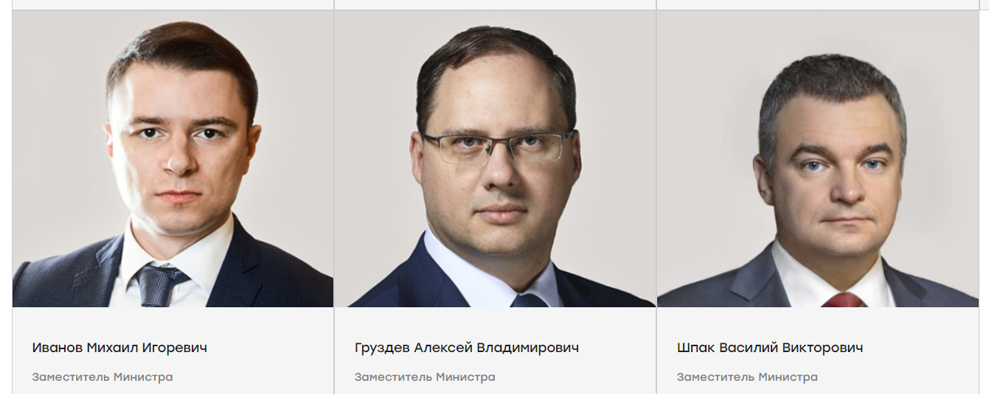
Иванов Михаил Игоревич
Заместитель Министра
Родился 16 января 1981 года в г. Москве
Образование
Окончил Российскую академию народного хозяйства и государственной службы при Президенте Российской Федерации по специальности «Государственное регулирование экономики»
Трудовая деятельность
2008 – 2012 — работал в торговом представительстве Российской Федерации в Японии
2012 – 2014 гг. — занимал разные должности в одной из структур ГК «Ростех»
2014 – 2016 гг. — заместитель директора Департамента станкостроения и инвестиционного машиностроения Минпромторга России
2016 – 2020 гг. — директор Департамента станкостроения и инвестиционного машиностроения Минпромторга России
13 января 2020 года назначен заместителем Министра промышленности и торговли Российской Федерации
Награды
Медаль ордена «За заслуги перед Отечеством» II степени
В соответствии с Указом Президента Российской Федерации награжден орденом Дружбы
Дополнительная информация
Действительный государственный советник Российской Федерации 1 класса
Владеет английским и японским языками

Груздев Алексей Владимирович
Заместитель Министра
Родился 4 сентября 1979 года в г. Москва
Образование
Окончил в 2002 году Институт стран Азии и Африки Московского государственного университета им. М.В. Ломоносова
Трудовая деятельность
2001-2009 гг. — занимал различные должности в ФГУП «Рособоронэкспорт»
2009-2011 гг. — занимал различные должности в Управлении Президента Российской Федерации по внешней политике
2011-2013 гг. — заместитель Директора, Директор Департамента внешнеэкономических отношений Министерства промышленности и торговли Российской Федерации
2013-2016 гг. — торговый представитель Российской Федерации в Китайской Народной Республике.
С 17 октября 2016 года по 21 июня 2018 года — Заместитель Министра экономического развития Российской Федерации
21 июня 2018 года — назначен заместителем Министра промышленности и торговли Российской Федерации

Шпак Василий Викторович
Заместитель Министра
Родился 8 апреля 1977 года в городе Куйбышев.
Образование
В 2000 году окончил Самарский государственный аэрокосмический университет им. академика С.П. Королева (национальный исследовательский университет) по специальности «экономика и управление».
В 2012 году окончил Федеральное казенное образовательное учреждение высшего профессионального образования «Самарский юридический институт Федеральной службы исполнения наказаний» по специальности «юриспруденция».
В 2015 году была присвоена научная степень «кандидат экономических наук».
В 2017 году получил диплом по программе «Мастер делового администрирования в области стратегического и инновационного менеджмента».
Трудовая деятельность
С сентября 2002 года занимал руководящие должности в коммерческих и государственных организациях.
С июля 2014 года – заместитель генерального директора по экономике и финансам ОАО «НИИМА «Прогресс», г. Москва.
С декабря 2014 года – временный генеральный директор ОАО «НИИМА «Прогресс», г. Москва.
С марта 2016 года - генеральный директор АО «НИИМА «Прогресс», г. Москва.
С февраля по май 2019 года - заместитель директора Департамента радиоэлектронной промышленности Министерства промышленности и торговли Российской Федерации.
С мая 2019 года по апрель 2021 года возглавлял Департамент радиоэлектронной промышленности Министерства промышленности и торговли Российской Федерации.
12 апреля 2021 года назначен заместителем Министра промышленности и торговли Российской Федерации.
Дополнительная информация
Кандидат экономических наук. Владеет английским языком.
Женат, двое детей.

Административный департамент
Яковлев Сергей Владимирович
Директор департамента
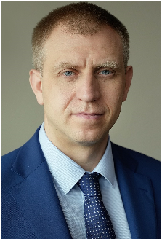
Заместители директора департамента
Ильин Илья Андреевич
(Заместитель директора департамента)
Калинов Александр Борисович
(Заместитель директора департамента)
Круглова Юлия Николаевна
(Заместитель директора департамента)
Сергеева Екатерина Александровна
(Заместитель директора департамента)
Отделы
Отдел организационного обеспечения
Игнатович Татьяна Олеговна
(Начальник отдела)
Отдел контроля и обращений граждан
Сергеева Татьяна Алексеевна
(Начальник отдела)
Отдел архива
Якушева Алеся Михайловна
(Начальник отдела)
Отдел государственной службы и кадров
Мельникова Ирина Александровна
(Начальник отдела)
Отдел формирования и профессиональной подготовки кадрового состава
Яковлева Елизавета Алексеевна
(Начальник отдела)
Отдел по работе с руководящими кадрами подведомственных организаций
Дорохина Лидия Борисовна
(Начальник отдела)
Отдел материально-технического обеспечения
Господарик Александр Геннадьевич
(Начальник отдела)
Сводный отдел
Пяткин Александр Сергеевич
(Начальник отдела)
Отдел по профилактике коррупционных и иных правонарушений
Калюжный Александр Николаевич
(Начальник отдела)
Отдел гражданской обороны, предупреждения и ликвидации чрезвычайных ситуаций, охраны труда и пожарной безопасности
Пуликов Владимир Владимирович
(Начальник отдела)
Наградной отдел
Киборт Ольга Борисовна
(Начальник отдела)

Департамент авиационной промышленности
Панина Анна Григорьевна
Директор департамента
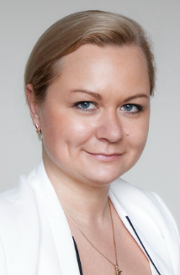
Заместители директора департамента
Богатырев Михаил Борисович
(Заместитель директора департамента)
Горегляд Владимир Дмитриевич
(Заместитель директора департамента)
Пересадин Михаил Александрович
(Заместитель директора департамента)
Вагин Георгий Викторович
(Заместитель директора департамента)
Отделы
Отдел стратегического развития и корпоративного управления
Савченко Маргарита Кирилловна
(Начальник отдела)
Отдел экспериментальной авиации и лицензирования
Аршинов Сергей Викторович
(Начальник отдела)
Отдел военно-технического и международного сотрудничества
Отдел двигателестроения, оборудования и агрегатов
Тимашков Юрий Владимирович
(Начальник отдела)
Отдел программ создания и производства гражданской авиационной техники
Никитин Надим Евгеньевич
(Начальник отдела)
Отдел ценообразования
Ханина Анна Юрьевна
(Начальник отдела)
Отдел программ создания и производства военной авиационной техники и вооружения
Левунец Вячеслав Владимирович
(Начальник отдела)

Департамент автомобильной промышленности и железнодорожного машиностроения
Парсаданян Тигран Геворкович
Директор департамента
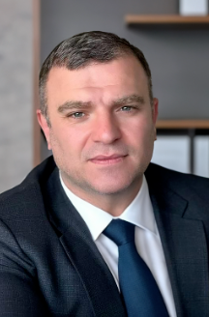
Заместители директора департамента
Цыба Григорий Геннадьевич
(Заместитель директора департамента)
Чернов Дмитрий Андреевич
(Заместитель директора департамента)
Цылев Алексей Александрович
(Заместитель директора департамента)
Отделы
Отдел автомобильной промышленности
Стадников Денис Александрович
(Начальник отдела)
Отдел железнодорожного машиностроения
Фатхуллин Энгель Рафаэлевич
(Начальник отдела)
Отдел промышленности автокомпонентов
Розонов Кирилл Олегович
(Начальник отдела)
Отдел технического регулирования
Евстафьев Сергей Владимирович
(Начальник отдела)
Отдел сводного анализа и управления РИД
Костюченков Владимир Николаевич
(Начальник отдела)

Департамент бюджетной политики и финансов
Труфанов Максим Юрьевич
Директор департамента
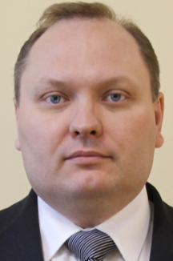
Заместители директора департамента
Ковалева Наталья Юрьевна
(Заместитель директора департамента)
Тануляк Наталья Ильинична
(Заместитель директора департамента)
Федорова Елена Валерьевна
(Заместитель директора департамента)
Филатова Влада Владимировна
(Заместитель директора департамента)
Абрамова Евгения Федоровна
(Заместитель директора Департамента – главный бухгалтер Минпромторга России)
Отделы
Отдел внутреннего финансового аудита
Лосева Наталья Юрьевна
(Начальник отдела)
Отдел координации работы контрактной службы и контроля размещения заказа
Никулина Юлия Алексеевна
(Начальник отдела)
Отдел обеспечения деятельности центрального аппарата
Колосова Лилия Аркадьевна
(Начальник отдела)
Отдел учета и сопровождения государственных контрактов
Сердюков Игорь Геннадиевич
(Начальник отдела)
Отдел финансирования бюджетных инвестиций
Сводный отдел бюджетного планирования и финансирования расходов
Вышегородцева Ирина Алексеевна
(Начальник отдела)
Отдел финансирования научно-исследовательской деятельности
Малыхин Игорь Вячеславович
(Начальник отдела)
Отдел нормативного обеспечения и координации финансирования деятельности подведомственных учреждений
Московский Алексей Александрович
(Начальник отдела)
Отдел координации финансирования ОПК
Мехоношина Наталья Сергеевна
(Начальник отдела)

Департамент защиты государственной тайны
Филин Иван Викторович
Директор департамента
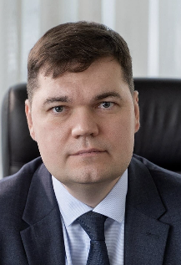
Заместители директора департамента
Дарьин Олег Владимирович
(Заместитель директора департамента)
Бушуев Иван Валерьевич
(Заместитель директора департамента)
Лавриненко Юрий Алексеевич
(Заместитель директора департамента)
Чурилов Виктор Вадимович
(Заместитель директора департамента)
Нечаенко Никита Дмитриевич
(Заместитель директора департамента)

Департамент легкой промышленности и лесопромышленного комплекса
Хмырова Вера Геннадьевна
Директор департамента
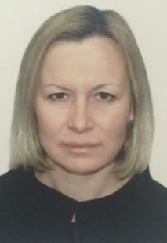
Заместители директора департамента
Гусев Григорий Геннадьевич
(Заместитель директора департамента - лесопромышленный комплекс)
Бобылева Ксения Владимировна
(Заместитель директора департамента – легкая промышленность)
Наниев Руслан Петрович
(Заместитель директора департамента – легкая промышленность, меры финансовой поддержки)
Ширшова Екатерина Георгиевна
(Заместитель директора департамента - товары для образования, спорта, культуры, народные художественные промыслы)
Отделы
Отдел государственной политики в лесопромышленном комплексе
Бочаров Павел Евгеньевич
(Начальник отдела)
Тарасов Андрей Валерьевич
(Советник)
Медведенко Дмитрий Игоревич
(Главный специалист-эксперт)
Отдел развития проектов лесопромышленного комплекса
Сидоров Антон Сергеевич
(Начальник отдела)
Филаткина Екатерина Владимировна
(Ведущий советник)
Отдел народных художественных промыслов
Рыжков Максимилиан Олегович
(Заместитель начальника отдела)
Люзенкова Евгения Викторовна
(Ведущий советник)
Лаврентьева Анастасия Эдуардовна
(Главный специалист-эксперт)
Отдел специальной продукции и управления проектами развития легкой промышленности
Ганыш Сергей Михайлович
(Начальник отдела)
Калиткина Любовь Юрьевна
(Заместитель начальника отдела)
Скляр Надежда Викторовна
(Советник)
Отдел государственной политики в сфере легкой промышленности
Репкина Елизавета Сергеевна
(Начальник отдела)
Можарова Елена Юрьевна
(Ведущий советник)
Отдел мер финансовой поддержки
Верховая Ольга Вячеславовна
(Начальник отдела)
Отдел анализа рынков и продвижения российской продукции
Рудакова Татьяна Викторовна
(Ведущий советник)
Отдел товаров для образования, спорта и культуры
Наумова Екатерина Андреевна
(Начальник отдела)

Департамент машиностроения для топливно-энергетического комплекса
Кузнецов Михаил Викторович
Директор Департамента
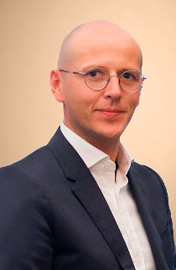
Заместители директора департамента
Дзодзикова Фатима Константиновна
(Заместитель директора департамента)
Кляповский Денис Васильевич
(Заместитель директора департамента)
Айрапетов Матвей Евгеньевич
(Заместитель директора департамента)
Отделы
Отдел инвестиционной деятельности и экономического анализа
Баскаева Залина Амурбиевна
(Начальник отдела)
Отдел развития энергетического машиностроения, электротехнической и кабельной промышленности
Рабченя Роман Владимирович
(Начальник отдела)
Отдел развития нефтегазового оборудования
Саадулаев Хаджимурат Саадулаевич
(Начальник отдела)
Отдел развития экологического машиностроения
Котляров Кирилл Игоревич
(Начальник отдела)
Отдел развития систем накопления энергии и оборудования для возобновляемой энергетики
Булавина Ирина Анатольевна
(Начальник отдела)

Департамент международной кооперации и лицензирования в сфере внешней торговли
Чекушов Роман Андреевич Директор департамента
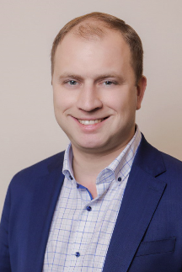
Заместители директора департамента
Ромазина Александра Андреевна
(Заместитель директора департамента)
Галиуллин Артур Гиндуллович
(Заместитель директора департамента)
Овсянникова Елена Дмитриевна
(Заместитель директора департамента)
Пахомов Евгений Львович
(Заместитель директора департамента)
Отделы
Отдел таможенно-тарифного, нетарифного регулирования, доступа на рынок
Артемов Александр Эдуардович
(Начальник отдела)
Отдел лицензирования
Воробьев Александр Вячеславович
(Начальник отдела)
Отдел мер защиты рынка
Хисматуллин Ирек Ильгизарович
(Начальник отдела)
Отдел методологии и анализа
Лапенкова Екатерина Викторовна
(Начальник отдела)
Отдел правового обеспечения
Баделин Роман Сергеевич
(Начальник отдела)

Департамент металлургии и материалов
Марков Иван Александрович
Директор департамента
Заместители директора департамента
Демидов Владислав Леонидович
(Заместитель директора департамента)
Ченгелия Рудольф Константинович
(Заместитель директора департамента)
Смбатян Владимир Эдуардович
(Заместитель директора департамента)
Федоров Константин Александрович
(Заместитель директора департамента)
Етдзаев Артур Рафаэльевич
(Заместитель директора департамента)
Отделы
Отдел стратегического планирования и материаловедения
Грачев Сергей Николаевич
(Начальник отдела)
Отдел композитных и новых материалов
Ергин Константин Сергеевич
(Начальник отдела)
Отдел развития промышленности строительных и нерудных материалов
Пищеренко Дарья Игоревна
(Начальник отдела)
Отдел развития черной металлургии
Савельев Андрей Андреевич
(Начальник отдела)
Oтдел развития цветной металлургии
Николашин Андрей Алексеевич
(Начальник отдела)
Департамент оборонно-промышленного комплекса
Перегудов Андрей Александрович
Директор департамента
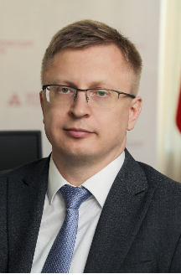
Заместители директора департамента
Чижов Александр Вадимович
(Заместитель директора департамента)
Сидоров Кирилл Александрович
(Заместитель директора департамента)
Дуванская Светлана Владимировна
(Заместитель директора департамента)
Иваха Денис Владимирович
(Заместитель директора департамента)
Матюнин Иван Александрович
(Заместитель директора департамента)
Отделы
Отдел формирования и реализации государственной политики в ОПК
Миронов Александр Сергеевич
(Начальник отдела)
Отдел реализации военно-технической политики
Отдел финансово-экономического обеспечения ОПК
Лыков Николай Сергеевич
(Начальник отдела)
Отдел методологии ценообразования и ВВСТ
Палкин Андрей Евгеньевич
(Начальник отдела)
Отдел программ развития ОПК
Коробцев Алексей Павлович
(Начальник отдела)
Отдел ВТС
Цветиков Игорь Александрович
(Начальник отдела)
Отдел подготовки системы управления к переводу на работу в условиях военного времени
Родионов Борис Викторович
(Начальник отдела)
Отдел мобилизационного планирования и подготовки сферы деятельности к переводу на работу в условиях военного времени
Гладышев Игорь Анатольевич
(Начальник отдела)
Отдел правового и методологического обеспечения лицензионной деятельности ОПК
Даниленко Никита Александрович
(Начальник отдела)
Отдел координации работ по развитию производства гражданской продукции в ОПК
Тондзель Кирилл Геннадьевич
(Начальник отдела)
Отдел научно-технической информации
Слупский Эдуард Александрович
(Начальник отдела)

Департамент промышленности обычных вооружений, боеприпасов и спецхимии
Постников Павел Андреевич
Директор департамента
Заместители директора департамента
Богатырев Александр Юрьевич
(Заместитель директора департамента)
Конуров Андрей Геннадьевич
(Заместитель директора департамента)
Гучева Надежда Игоревна
(Заместитель директора департамента)

Департамент радиоэлектронной промышленности
Плясунов Юрий Владимирович
Директор департамента
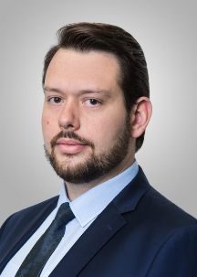
Заместители директора департамента
Гапонов Александр Алексеевич
(Заместитель директора департамента)
Литвинов Сергей Владимирович
(Заместитель директора департамента)
Курбанов Магомед Залкипович
(Заместитель директора департамента)
Мардер Семён Наумович
(Заместитель директора департамента)
Отделы
Отдел научно-технического развития
Лавренова Екатерина Сергеевна
(Начальник отдела)
Отдел инвестиций
Хатунцева Юлия Вячеславовна
(Начальник отдела)
Отдел гособоронзаказа и военно-технического сотрудничества
Литвинов Сергей Владимирович
(Заместитель директора департамента)
Отдел аудита цен на продукцию, поставляемую по гособоронзаказу
Отдел бюджетирования и договорной работы
Гаврилов Лука Вячеславович
(Начальник отдела)
Отдел корпоративного управления
Изирушев Виктор Львович
(Начальник отдела)
Отдел реализации государственной программы
Щербинин Андрей Андреевич
(Начальник отдела)
Отдел развития ЭКБ
Гапонов Александр Алексеевич
(Заместитель директора департамента)

Департамент развития внутренней торговли
Кузнецов Никита Вячеславович
Директор департамента
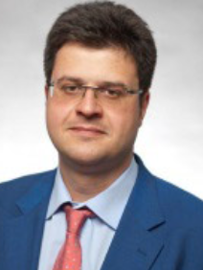
Заместители директора департамента
Лифинцев Александр Геннадьевич
(Заместитель директора департамента)
Лобанов Сергей Вячеславович
(Заместитель директора департамента)
Юдина Юлия Леонидовна
(Заместитель директора департамента)
Отделы
Отдел развития электронной торговли, общественного питания и бытовых услуг
Фланкина Галина Владимировна
(Начальник отдела)
Отдел нормативно-правового регулирования внутренней торговли
Бурыченков Денис Николаевич
(Начальник отдела)
Отдел развития внутренней торговли
Отдел межотраслевых проектов
Селямин Андрей Андреевич
(Начальник отдела)
Отдел взаимодействия с региональными органами исполнительной власти и отраслевыми организациями
Ситник Алексей Владимирович
(Начальник отдела)

Департамент развития фармацевтической и медицинской промышленности
Галкин Дмитрий Сергеевич
Директор департамента
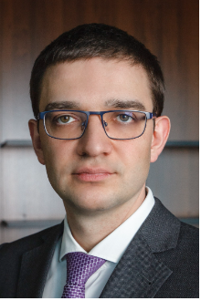
Заместители директора департамента
Кравцова Ольга Григорьевна
(Заместитель директора департамента)
Денисова Елена Владимировна
(Заместитель директора департамента)
Шикина Екатерина Алексеевна
(Заместитель директора департамента)
Отделы
Отдел медицинской промышленности и реабилитационной индустрии
Тодорова Анна Алексеевна
(Начальник отдела)
Отдел лицензирования и инспектирования производства лекарственных средств
Грошева Гелена Витальевна
(Начальник отдела)
Отдел контроля и реализации государственной программы
Захаров Владимир Александрович
(Начальник отдела)
Отдел отраслевого планирования и стратегического развития
Митин Сергей Вячеславович
(Начальник отдела)
Отдел нормативно-правового регулирования
Кошарская Алиса Аркадьевна
(Начальник отдела)
Отдел проектного управления
Болотов Дмитрий Александрович
(Начальник отдела)
Отдел обеспечения деятельности по производству лекарственных средств
Аладышева Наталья Николаевна
(Начальник отдела)

Департамент региональной промышленной политики
Куликов Иван Алексеевич
Директор департамента
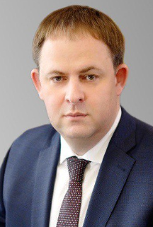
Заместители директора департамента
Королев Дмитрий Игоревич
(Заместитель директора департамента)
Мостовой Владимир Владимирович
(Заместитель директора департамента)
Калугин Сергей Владимирович
(Заместитель директора департамента)
Варшавский Владислав Римович
(Заместитель директора департамента)
Отделы
Отдел Приволжского, Центрального, Северо-Западного федеральных округов
Зайцев Андрей Юрьевич
(Начальник отдела)
Отдел Дальневосточного и Сибирского федеральных округов
Мусин Ильгиз Рафикович
(Начальник отдела)
Отдел проектов территориального развития и промышленной инфраструктуры
Кашинова Елена Андреевна
(Начальник отдела)
Отдел методологии региональных программ развития промышленности
Свешников Владислав Вячеславович
(Начальник отдела)
Отдел координации развития промышленного комплекса, инфраструктуры и Южного федерального округа
Синицына Людмила Анатольевна
(Начальник отдела)
Отдел специальных проектов
Дорманов Шерзод Хакимович
(Начальник отдела)
Отдел мониторинга и координации развития региональной промышленной инфраструктуры
Хасанова Наиля Фаридовна
(Начальник отдела)
Отдел координации региональной промышленной политики и Уральского федерального округа
Смагин Владислав Евгеньевич
(Начальник отдела)

Департамент регулирования внешней торговли и развития системы торгпредств
Бармичев Владислав Олегович
Директор департамента
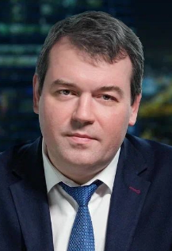
Заместители директора департамента
Ерохин Александр Анатольевич
(Заместитель директора департамента)
Чернов Павел Анатольевич
(Заместитель директора департамента)
Кульчевская Юлия Сергеевна
(Начальник отдела)
Шабаев Ильдар Мирсязанович
(Заместитель директора департамента)
Отделы
Отдел развития системы торгпредств
Дикарева Анна Александровна
(Начальник отдела)
Отдел подбора и развития кадров загранаппарата
Отдел эксплуатации и учёта имущества загранаппарата
Алаев Денис Игоревич
(Начальник отдела)
Отдел паспортно-визовой службы
Тер-Арутюнова Аида Артемовна
(Начальник отдела)
Отдел учета кадров загранаппарата
Дьячков Иван Геннадьевич
(Начальник отдела)
Отдел финансового контроля и учета загранаппарата
Алтунин Иван Сергеевич
(Начальник отдела)

Департамент системы цифровой маркировки товаров и легализации оборота продукции
Заславский Владислав Валерьевич
Директор департамента
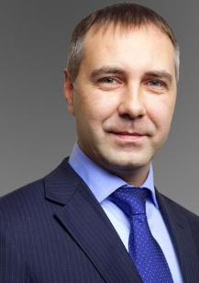
Заместители директора департамента
Бобровская Вероника Евгеньевна
(Заместитель директора департамента)
Тухватуллин Олег Владиславович
(Заместитель директора департамента)
Отделы
Отдел анализа и формирования государственной политики в сфере противодействия незаконному обороту промышленной продукции
Волкова Виолетта Анатольевна
(Начальник отдела)
Отдел развития системы цифровой маркировки товаров
Жохов Вадим Геннадьевич
(Начальник отдела)
Отдел нормативно-правового регулирования цифровой маркировки товаров
Минниханов Ильяс Тахирович
(Начальник отдела)
Отдел обеспечения функционирования системы цифровой маркировки
Дерунов Вадим Алексеевич
(Начальник отдела)
Отдел мониторинга незаконного оборота
Аксенков Александр Викторович
(Начальник отдела)
Отдел координации проекта государственно-частного партнерства по цифровой маркировке товаров
Вититнев Иван Леонидович
(Начальник отдела)

Департамент станкостроения и тяжелого машиностроения
Пивень Валерий Вячеславович
Директор департамента
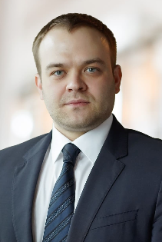
Заместители директора департамента
Кузнецов Юрий Александрович
(Заместитель директора департамента)
Трощенков Иван Олегович
(Заместитель директора департамента)
Львов Александр Сергеевич
(Заместитель директора департамента)
Отделы
Отдел развития металлургического и подъемно-транспортного оборудования
Отдел развития современных средств производства
Ахмедов Руслан Биннатович
(Начальник отдела)
Отдел развития станкоинструментальной промышленности
Джамалдинов Хайрула Алибекович
(Начальник отдела)
Отдел развития горного оборудования
Смирнов Иван Александрович
(Начальник отдела)
Отдел развития оборудования для радиоэлектронной промышленности
Отдел финансово-экономического обеспечения и мониторинга
Налаева Мадина Абдурахмановна
(Начальник отдела)

Департамент стран Азии, Африки, Латинской Америки
Носов Сергей Сергеевич
Директор департамента
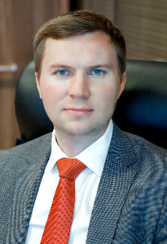
Заместители директора департамента
Мешков Алексей Валерьевич
(Заместитель директора департамента)
Поплавская Екатерина Анатольевна
(Заместитель директора департамента)
Горлов Олег Сергеевич
(Заместитель директора департамента)
Отделы
Отдел Африки
Комаров Павел Владиславович
(Начальник отдела)
Отдел Латинской Америки
Васильева Ольга Александровна
(Начальник отдела)
Отдел стран Аравийского полуострова и Северной Африки
Ватфа Сюзанна Юсефовна
(Начальник отдела)

Департамент стран Европы, Северной Америки, СНГ и многостороннего экономического сотрудничества
Анисимов Михаил Валериевич
Директор департамента
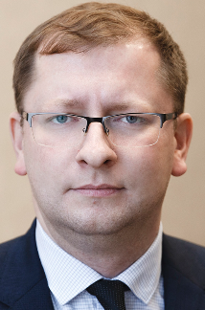
Заместители директора департамента
Круглова Дарья Игоревна
(Заместитель директора департамента)
Макаров Андрей Иванович
(Заместитель директора департамента)
Смилевец Демьян Олегович
(Заместитель директора департамента)
Отделы
Третий европейский отдел
Хмельницкий Михаил Михайлович
(Начальник отдела)
Отдел многостороннего сотрудничества
Самохвалова Татьяна Владимировна
(Начальник отдела)
Второй европейский отдел
Лакова Евгения Алексеевна
(Начальник отдела)

Департамент стратегического развития и корпоративной политики
Матушанский Алексей Владимирович
Директор департамента
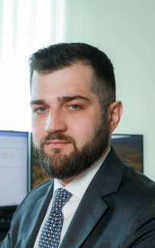
Заместители директора департамента
Квасников Юрий Александрович
(Заместитель директора департамента)
Клейменов Сергей Сергеевич
(Заместитель директора департамента)
Решетникова Татьяна Владимировна
(Заместитель директора департамента)
Мельников Илья Георгиевич
(Заместитель директора департамента)
Филиппова Ольга Юрьевна
(Заместитель директора департамента)
Отделы
Отдел методологического обеспечения реализации промышленной политики
Янгазина Райса Ураловна
(Начальник отдела)
Отдел методологии управления специальными инвестиционными контрактами
Чекунова Александра Сергеевна
(Начальник отдела)
Отдел экологической политики и наилучших доступных технологий
Асадулина Арина Андреевна
(Начальник отдела)

Департамент судостроительной промышленности и морской техники
Исачкин Алексей Витальевич
Директор департамента
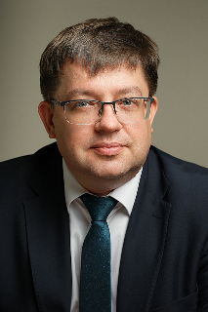
Заместители директора департамента
Серебряков Алексей Борисович
(Заместитель директора департамента)
Стриженов Денис Викторович
(Заместитель директора департамента)
Ориничева Ирина Владимировна
(Заместитель директора департамента)
Отделы
Отдел стратегического планирования и управления
Огиенко Артем Викторович
(Начальник отдела)
Отдел гособоронзаказа и ядерно-радиационной безопасности
Зуров Николай Борисович
(Начальник отдела)
Отдел корпоративного строительства и имущественных отношений
Куваев Дмитрий Валерьевич
(Начальник отдела)
Отдел ценообразования и экономического анализа
Нецветаев Василий Александрович
(Начальник отдела)
Отдел военно-технического сотрудничества
Фомин Андрей Александрович
(Начальник отдела)
Отдел федеральных целевых программ
Ибрагимов Микаил Алиевич
(Начальник отдела)
Отдел развития гражданской морской техники
Ориничева Ирина Владимировна
(Начальник отдела)
Отдел учета и управления РИД
Помылев Илья Васильевич
(Начальник отдела)

Департамент химической промышленности
Смирнов Артур Владимирович
Директор департамента
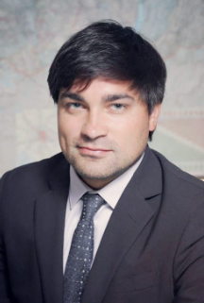
Заместители директора департамента
Шевякина Дарья Михайловна
(Заместитель директора департамента)
Юлгушев Шамиль Рюстямович
(Заместитель директора департамента)
Артемьев Алексей Юрьевич
(Заместитель директора департамента)
Отделы
Отдел развития парфюмерно-косметической промышленности и биотехнологий
Аркадьева Ирина Николаевна
Отдел экономического анализа и корпоративного управления
Мокан Валентина Валерьевна
(Начальник отдела)
Отдел специальной химии и особо чистых веществ
Воловодов Алексей Иванович
(Начальник отдела)
Отдел реализации государственных программ и капитального строительства
Ядыкина Татьяна Анатольевна
(Начальник отдела)
Отдел развития отрасли минеральных удобрений и реализация функций национального органа по запрещению химического и биологического оружия
Ревишвили Александр Александрович
(Начальник отдела)

Департамент цифровых технологий
Дождёв Владимир Святославич
Директор департамента
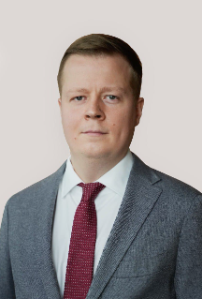
Заместители директора департамента
Абрамов Иван Андреевич
(Заместитель директора департамента)
Внутр. тел.:22764
Босенков Александр Витальевич
(Заместитель директора департамента)
Кузьменко Иван Юрьевич
(Заместитель директора департамента)
Отделы
Отдел автоматизации и безопасности информационных систем
Лапшин Константин Николаевич
(Начальник отдела)
Отдел эксплуатации информационных систем
Солнцев Андрей Владимирович
(Начальник отдела)
Отдел экономического анализа и реализации национальной программы
Курочкин Александр Александрович
(Начальник отдела)
Отдел анализа и реализации проектов цифровой трансформации
Калинский Антон Александрович
(Начальник отдела)
Отдел внедрения цифровых технологий и международного сотрудничества
Пучков Артём Андреевич
(Начальник отдела)
Отдел развития цифровой инфраструктуры
Шантаев Эдуард Борисович
(Начальник отдела)

Юридический департамент
Карпова Надежда Ивановна
Директор департамента
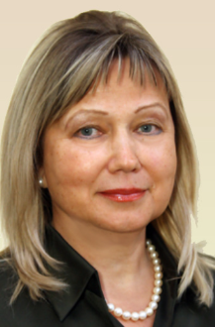
Заместители директора департамента
Павлова Елена Владимировна
(Заместитель директора департамента)
Раевская Екатерина Владимировна
(Заместитель директора департамента)
Хаутиева Регина Эдуардовна
(Заместитель директора департамента)
Носальская Анна Николаевна
(Заместитель директора департамента)
Отделы
Отдел нормативных правовых актов
Макарычева Елена Владимировна
(Начальник отдела)
Отдел договорно-правовой работы
Малыгина Мария Сергеевна
(Начальник отдела)

Управление протокола и пресс-службы
Лимарев Денис Валерьевич
Ио Начальника управления
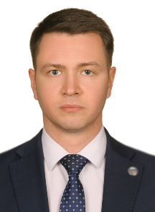
Заместители начальника управления
Гуркин Данила Антонович
(Заместитель начальника управления)
Лимарев Денис Валерьевич
(Заместитель начальника управления)
Отделы
Отдел пресс-службы
Леонтьев Леонид Михайлович
(Начальник отдела)
Отдел протокола
Кондратьев Максим Иванович
(Начальник отдела)
Отдел референтуры
Харченко Дмитрий Владимирович
(Начальник отдела)
Отдел секретариата
Донская Елена Петровна
(Начальник отдела)

Управление беспилотных систем и робототехники
Сердюк Алексей Игоревич
Начальник управления
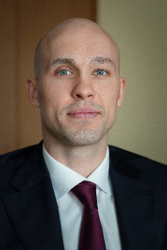
Заместители начальника управления
Половченя Алла Юрьевна
(Заместитель начальника управления)
Москвитин Андрей Николаевич
(Заместитель начальника управления)
Отделы
Отдел беспилотных авиационных систем
Лысенко Александр Владимирович
(Начальник отдела)
Отдел робототехники, приборостроения и комплектующих
Кулигина Алёна Игоревна
(Начальник отдела)
Отдел нормативного регулирования и финансово-экономического обеспечения
Ушаков Андрей Витальевич
(Начальник отдела)
Отдел государственного оборонного заказа и военно-технического сотрудничества
Нестеренко Артем Валерьевич
(Начальник отдела)

Управление сельскохозяйственного, пищевого и строительно-дорожного машиностроения
Цупрун Валентин Сергеевич
Начальник управления
Заместители начальника управления
Черторыжский Станислав Валерьевич
(Заместитель начальника управления)
Отделы
Отдел машиностроения для пищевых и перерабатывающих производств
Проданова Светлана Владимировна
(Начальник отдела)

Управление государственной политики в сфере технического регулирования, стандартизации и обеспечения единства измерений
Веснина Елена Николаевна
Начальник управления
Заместители начальника управления
Сулико Ирина Владимировна
(Заместитель начальника управления)
Кузнецов Дмитрий Александрович
(Заместитель начальника управления)
Отделы
Отдел оценки соответствия и стандартизации
Глушкова Ирина Игоревна
(Начальник отдела)
Отдел обеспечения единства измерений
Летуновский Михаил Валерьевич
(Начальник отдела)

